劉靖家(Ph.D. UCSB, 清華大學電機系 學碩士)

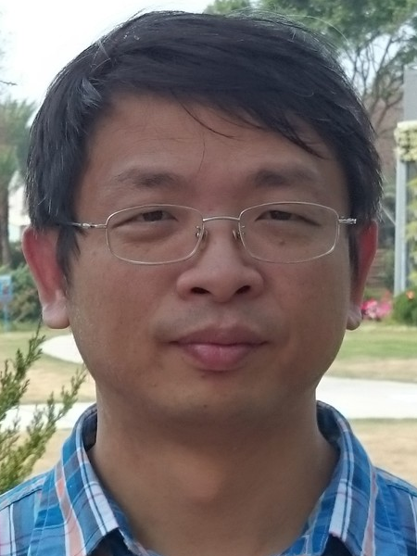

## BIO

劉靖家教授專長在VLSI電子電路自動化設計及測試相關領域，發表過數十篇相關論文，兩度獲國科會NSoC整合型計畫「績優計畫獎」，並曾得DATE 2004及ATS 2010最佳論文獎，任數個國際研討會議程委員，如ICCD、ATS、ASP-DAC、WRTLT、TAU、VLSI-SOC等，也協助舉辦過國內數個研討會，如VLSI Test Technology Workshop的議程和會議主席，以及VLSI Design and CAD Symposium 2014財務主席等。在培育人才方面，目前為教育部智慧電子整合性人才培育先導型計畫，記憶體與晶片網路(NoC)技術主題領域主持人，過去指導學生獲得多項獎項，例如第十屆旺宏金矽獎應用組評審團銀獎，以及教育部CAD等相關競賽優等。目前兼任清華大學電機系副主任及清華大學聯發科研發中心副主任。

目前專注技術項目

1. 多核心系統連接設計
2. 加速器高階層設計
3. 記憶體系統模擬
4. 測試資料分析